Lathund
Ekonomiansvarig i enskilt lag

Innehållsförteckning

1 Laget.se 3
1.1 Laget.se truppen inför och under säsongen 3
1.1.1 Inför ny säsongstart 3
1.1.2 Under säsong 3
1.2 Kontroll om medlem betalat sina avgifter 3
2 Fakturor och betalningsuppdrag 5
2.1 Leverantörsfakturor 5
2.2 Kundfaktura/Sponsorfaktura 5
2.3 Betalningsuppdrag 5
3 Domarkvitton 6
3.1 Hantering domarkvitton 6
4 Hantering lagkassor 8
4.1 Kontanthantering - Lagkassor 8
4.2 Uttag ur lagkassorna 8

Laget.se
Hovsta IF använder laget.se för att administrera medlemsavgifter. Nivå på medlemsavgifter beslutas på Hovsta IF:s Årsmötet som hålls på våren inför nästkommande år. Nivå på sektionsavgifter beslutas i respektive sektion inför kommande säsong.

Laget.se truppen inför och under säsongen

Inför ny säsongstart
Alla ledare för ett lag ansvarar för att truppen på laget.se är uppdaterad både avseende spelare och ledare. Detta för att bara aktiva spelare och ledare ska få faktura gällande sektionsavgift.

Under säsong
Ledare i respektive lag ansvarar för att anmäla till sektionskassören om en ny spelare anslutits till truppen samt säkerställer att spelaren registreras på laget.se Sektionskassören får då gå in på laget.se och fakturera medlemsavgift samt sektionsavgiften

Kontroll om medlem betalat sina avgifter

Det är alla ekonomiansvariga i lagen som ansvarar för att säkerställa att alla aktiva medlemmar har betalat både medlemsavgift samt sektionsavgift.
Logga in på laget.se och välj ditt lag samt välj Admin-vyn

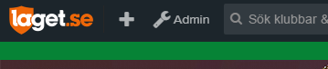

Välj medlemsstatus till vänster i menyn;

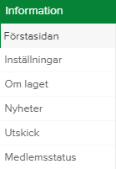

Nu får du fram en bild över status på alla fakturor som sänts ut till medlemmar i ditt lag.

- Grön prick=betald faktura
- Blå prick=skickad men ej förfallen faktura
- Röd prick=förfallen faktura
- Vit prick=medlem som inte ska ha en faktura, vanligtvis en förälder

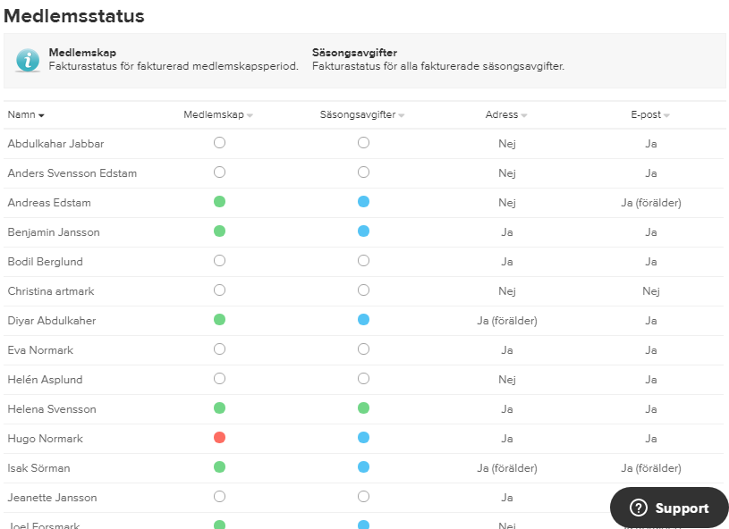

Fakturor och betalningsuppdrag

Leverantörsfakturor

Alla fakturor ska sändas till nedan adress. Det är viktigt att det framgår på fakturan vad kostnaden avser samt vilken lagkassa som ska belastas och till vilken sektion laget tillhör, tex: Träningsoveraller Fotboll Pojkar 2006. Avisera till er kassör att fakturan är på väg så att denne vet att fakturan är ok att betala.

Hovsta Idrottsförening
Admit Lekeberg AB
Vallgatan 43
716 31 FJUGESTA

Kundfaktura/Sponsorfaktura

Om en faktura ska utfärdas till sponsor eller till kund för genomfört uppdrag ska ni sända följande uppgifter till sektionens kassör:

- Belopp
- Kompletta faktureringsavgifter; företagets namn och adress
- Mottagande kunds organisationsnummer
- Ev referens som ska stå på fakturan

OBS! Om fakturan avser någon form av reklamplats för mottagen, tex tryckt namn på overaller, utgår alltid en reklamskatt på 8% som klubben är skyldig att betala. Det innebär att ni måste informera er sponsor detta så att de kan välja att sponsra med ett belopp inklusive eller exklusive reklamskatt. Tex om en förälders företag vill sponsra laget med totalt 1000 kr inklusive reklamskatt kommer laget att netto få ut 926 kr och resterande belopp redovisas som reklamskatt. Alternativt kommer ni överens med er sponsor att denne ska sponsra laget med 1000 kr exklusive skatt. Då utfärdas en faktura på 1080 kr och laget får netto 1000 kr. Var noga med att meddela er kassör om vad som överenskommits med er sponsor.

Betalningsuppdrag

Om ni inte har fått en faktura från en leverantör utan bara uppgift via e-post eller brev om belopp samt betalningsuppgifter kontaktar ni er kassör med alla nödvändiga betalningsuppgifter så säkerställer denne att beloppet betalas.

Domarkvitton

Hantering domarkvitton
Rutin för hantering av domarkvitton

Domarkvitto för Hovsta IF finns att hämta på föreningens huvudsida på laget.se under
Dokument-Mallar

Efter beslut i föreningsstyrelse ska INGA ledare betala domare i samband med match,
ersättning utbetalas istället av Admit Lekeberg AB.

1. Förbered er inför match genom att fylla i så många uppgifter som möjligt på
domarkvittot;

 Sektion, Fotboll/Innebandy
 Matchdatum
 Hemmalag/bortalag
2. Säkerställ att domaren fyller i alla uppgifter, viktigt med personnummer då
domarkvittot är underlag till Skatteverket. Kontrollera även att domaren angivit
bankuppgifter för att Admit Lekeberg AB ska kunna betala ut ersättningen.
3. Signera kvittot längst ner på domarkvittot
4. Överlämning av domarkvitto för utbetalning
Ta en bild av kvittot med mobilen
Gå in på laget.se för respektive sektion
Klicka på Mer uppe till höger på sidan
Scrolla ner till den blå ikonen Välj en bild
Välj fotot av kvittot
Ladda upp fotot
Denna uppladdning skyddas personuppgifter samt kontonummer

5. Admit Lekeberg AB betalar ut ersättning till domare två gånger per vecka.

6. Om domaren har fyllt i ett eget domarkvitto (tex från SvFF eller ÖLIBF) får ni
stämma av att alla uppgifter finns angivna och sen hantera kvittot enligt ovan steg.

7. Överlämning av domarkvitto för arkivering

Respektive sektionskassör får komma överens med sina ledare om hur de vill samla in originalkvittona.
Alla originalkvitton måste arkiveras i föreningen i minst sju år enligt bokföringslagen. Be ledarna ange på kvittot att det är ”original för arkivering”

Exempel domarkvitto:

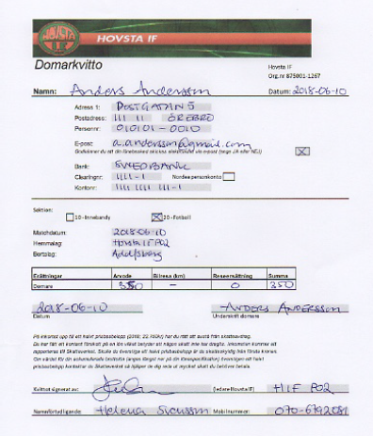

Hantering lagkassor

Kontanthantering - Lagkassor
Varje lagkassör måste föra kassabok på alla transaktioner i lagkassan t.ex. fikaförsäljning, inköp till fikaförsäljning m.m
Kontanterna i lagkassan ska regelbundet sättas in på lagets lagkassa genom att göra en insättning till Bg 5597-2483. Var noga med att ange Lagkassa IB P-08 eller Lagkassa FB P-08 som referens. Det är viktigt att lagen anger IB=Innebandy och FB=Fotboll, annars vet Hovsta IF inte vilket lag som ska ha pengarna. OBS! Laget måste även sända ett meddelande eller en försäljningsrapport till sektionskassören som visar vad insättningen avser, tex försäljning kiosk eller redovisning Restaurangchansen

Exempel på insättning av kioskkassa nedan;

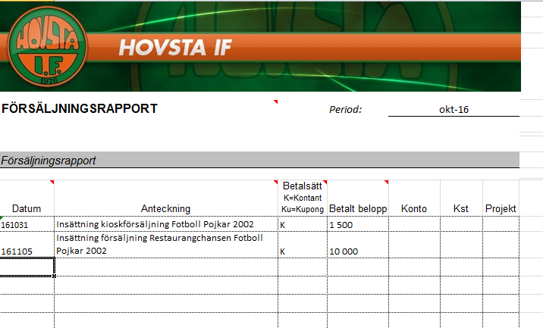
Försäljningsrapport hittar ni på Hovsta IF:s sida på laget.se, gå in på Mer-Dokument-Ekonomi

Uttag ur lagkassorna
Om lagen vill ta ut pengar ur sina lagkassor är huvudregeln att de inte kan begära att få ut kontanter. Antingen krävs en utläggsredovisning samt bifogade kvitton alternativt fakturerar leverantören föreningen eller mailar underlag för betalningsuppdrag till sektionskassören (tex information om hur en cup ska betalas där info kommit till laget via mail). Utläggsredovisning hittar ni på laget.se under Mer-Dokument-Ekonomi
- Ledaren fyller i en blankett ”Utläggsredovisning” och lämnar denna samt tillhörande kvitton till sektionskassören,
- Utbetalda pengar från ledaren återbetalas till angivet privat konto

Exempel nedan på utläggsredovisning för inköp till kiosk:

